«СНЕГОВИК – ВЕЛИКАН»
КОНСПЕКТ ЗАНЯТИЯ ПО ХУДОЖЕСТВЕННОМУ ТВОРЧЕСТВУ (АППЛИКАЦИЯ)
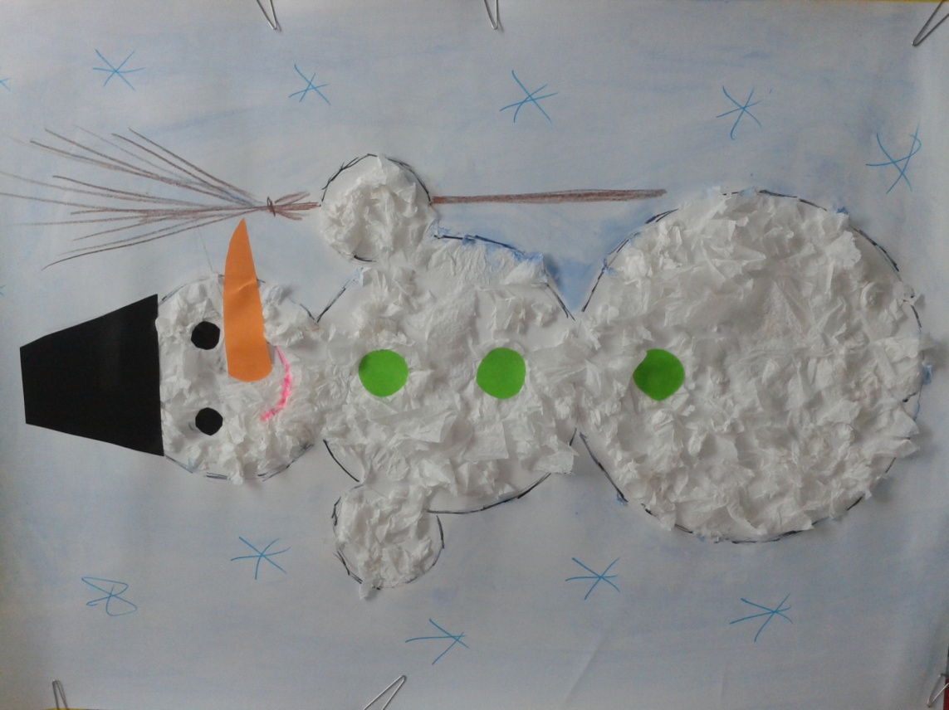
ЦЕЛЬ: вызвать интерес к изображению снеговика – великана в сотворчестве с воспитателем и другими детьми. Формировать комочки из салфеток, прикладывать к силуэту снеговика в пределах контура. Дать представление о части (комочек) и целом (снеговик). Воспитывать аккуратность, самостоятельность, интерес к совместной деятельности.
ИНТЕГРАЦИЯ РАЗЛИЧНЫХ ВИДОВ ДЕЯТЕЛЬНОСТИ:
  - Знакомство с зимними явлениями природы;
  - Игры с бумажными комками (сминание, раскатывание, поддувание);
  - Рассматривание изображений снеговика;
  - Лепка снежков и снеговиков на прогулке.
ОБОРУДОВАНИЕ: лист бумаги большого формата (ватман, кусок обоев), салфетки для изготовления комочков детьми, клей, детали для окончательного оформления снеговика (шляпа, нос, глаза, пуговицы, метла).

Восп.: Ребята, какое у нас сейчас время года?
Дети: Зима.
Восп.: Правильно. Зимой на улице холодно. Вот послушайте стихотворение «Зимняя песенка»
Где ты, солнце, в самом деле?
Мы совсем окоченели.
Без тебя вода замерзла,
Без тебя земля промерзла…
Выйди, солнышко, скорей!
Приласкай и обогрей!
А сегодня погода у нас хорошая?
Дети:Да. Светит солнце.
Восп.: А что мы любим делать зимой на улице? Я вам предлагаю поиграть и с помощью пальчиков показать, что мы любим делать на улице.
Раз, два, три, четыре, пять (загибать пальцы)
Мы пришли во двор гулять (шагаем пальчиками)
Бабу снежную лепили (лепить комок)
Птичек хлебушком кормили (сыпать пальчиками крошки)
С горки мы потом катались (пальцем одной руки проводить по ладони второй)
А еще в снегу валялись (переворачивать ладошки)
Все в снегу домой пришли (отряхивать руки)
Суп поели (движение руками как берем ложку в рот)
И спать пошли (ручки под щечкой)
Помните, вчера мы с вами лепили маленьких снеговичков из пластилина. А теперь я вам предлагаю помочь мне сделать большого снеговика. Согласны?
На столе расстилается лист бумаги и рисуется снеговик из нескольких кругов. При этом поясняется: «Это голова, это туловище, это ручки». Далее раздаются детям салфетки, и просим их сделать много-много комочков. Показать, как сформировать комок руками (смять и покатать в ладошках). Воспитатель наносит на части снеговика клей и просит детей приложить комочки на клей. Дети заполняют силуэт снеговика в пределах нарисованного контура. В конце занятия воспитатель оформляет снеговика, приклеивает ему рот, нос, глаза, метлу, шляпу.
САМОСТОЯТЕЛЬНАЯ ДЕЯТЕЛЬНОСТЬ ДЕТЕЙ: рисование вокруг снеговика снежинок (цветными карандашами, пальчиковыми красками, ватными палочками).
Вот какой у нас получился снеговик.

Из пушистого снежка
Я леплю снеговика:
В шубе толстой, чтоб не мерз,
Хоть уже морковный нос,
Глазки - с печки угольки,
Две ухватистых руки.
Вот лопата и метла -
Эх, закрутятся дела!
Только снежный друг не прост -
Он достойный держит пост -
Не на смерть, а на живот
Нашу зиму бережет! В. Павленюк

